15 декабря Классная работа «Степень числа» | 15 декабря Классная работа «Степень числа»
1. Повторение | 1. Повторение
1. А.Г. Мерзляк «Математика 5 класс» стр. 136 № 1; 2; стр. 138 № 560  2. Решите задачу  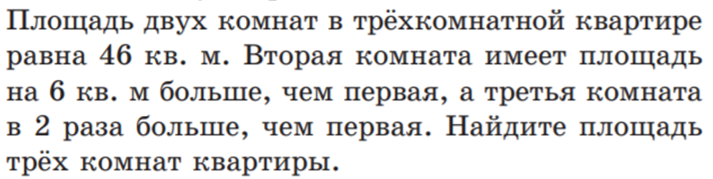 | 1. А.Г. Мерзляк «Математика 5 класс» стр. 136 № 1; 2; стр. 138 № 560  2. Решите задачу
2. Изучение нового материала | 2. Изучение нового материала
3. Закрепление изучаемого материала | 3. Закрепление изучаемого материала
1. А.Г. Мерзляк «Рабочая тетрадь № 1 Математика 5 класс»  стр. 85 № 235 – 239  2. А.Г. Мерзляк «Математика 5 класс» стр. 136 № 548; стр. 137 № 549; № 550; № 552 | 1. А.Г. Мерзляк «Рабочая тетрадь № 1 Математика 5 класс»  стр. 85 № 235 – 239  2. А.Г. Мерзляк «Математика 5 класс» стр. 136 № 548; стр. 137 № 549; № 550; № 552
4. Итог урока  А.Г. Мерзляк «Математика 5 класс» § 20 Вопросы 1 – 6 | 4. Итог урока  А.Г. Мерзляк «Математика 5 класс» § 20 Вопросы 1 – 6
5. Домашнее задание  А.Г. Мерзляк «Математика 5 класс»  § 20 Уметь отвечать на вопросы 1 – 6  Решить задачи: 551; 553; 561 и задачу  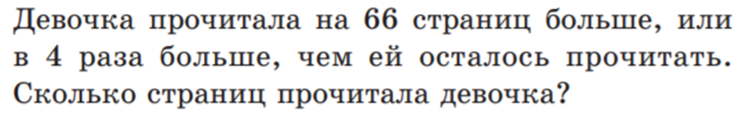  Дополнительное задание (Для тех, кто хочет знать больше)   | 5. Домашнее задание  А.Г. Мерзляк «Математика 5 класс»  § 20 Уметь отвечать на вопросы 1 – 6  Решить задачи: 551; 553; 561 и задачу  Дополнительное задание (Для тех, кто хочет знать больше)
